**TUẦN 8**

BT1 – HỒI QUY TUYẾN TÍNH

**Hồi quy tuyến tính** là một phương pháp phân tích quan hệ giữa biến phụ thuộc Y với một hay nhiều biến độc lập X. Mô hình hóa sử dụng [hàm tuyến tính](https://vi.wikipedia.org/wiki/Bi%E1%BA%BFn_%C4%91%E1%BB%95i_tuy%E1%BA%BFn_t%C3%ADnh) (bậc 1). Các tham số của mô hình (hay hàm số) được ước lượng từ dữ liệu.

**Giả định một mô hình đường hồi quy:  y=Xβ+c+ϵ**

Trong đó:

*X : dữ liệu*

*β :hệ số góc*

*c : điểm chặn*

*ϵ : lỗi, không thể giải thích bằng mô hình*

*y : mục tiêu*

Dùng scikit-learn:

1. Chia dữ liệu thành các tập con

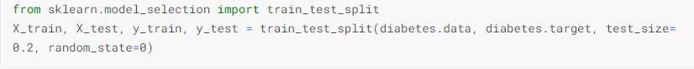

1. Mô hình hóa:

* Thiết lập mô hình

https://lh6.googleusercontent.com/LTHGvA1yu9Yiy7Bme3-0VbMAgyK1Nd6wkM9v4K0KDQd22kfysV0aTEsECU2U_EoqVC2sQsTFYoHlccZAPblwhs-8sFxy6R3V8vxBlgc-ob-HfLZCsv6F1yIGC3-2k6ef8w

* Tùy chỉnh

https://lh4.googleusercontent.com/irRXLwXPY4UiTyq702S_KSGcXxnbKbCs1ge4Uzp0zCrc6pUeFBd15sqtNhUtN5okn0jokZlkgEf50KnpyNjD0XkyBNb3A0Xnv65lbSVlSg7eTXhYwvhkCt7KUuHVlQ-feA

* Kiểm tra các điểm

https://lh5.googleusercontent.com/ZHsE4abr2rSLjl3-YR9cFxDVBh2wczOE2mO3YwoKmBItDID36pOhIFkpST-xmb0UwfQlnHWihVvJL-qrb2AF0DHk2Evz7wSbgsobkPZr8Lmf1SFuoPUcyTwv9j-IqqGMTQ

1. Sau khi mô hình hóa, có thể kiểm tra các dữ liệu:

* Lấy các hệ số của mô hình:

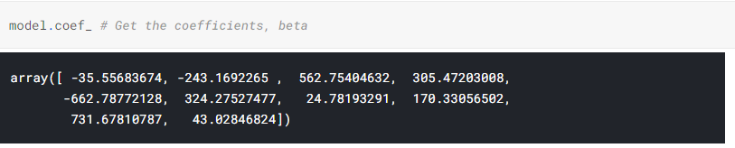

* Lấy các điểm ngăn

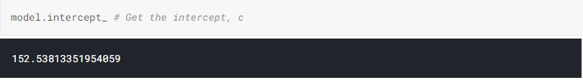

* Dự đoán dữ liệu không xác định:

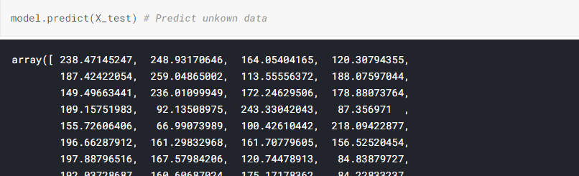

* Dự đoán đồ thị và dữ liệu thực tế

